Дмитрий Дмитриевич Шостакович
(1906-1975)
Dmitri Dmitrievitch Chostakovitch

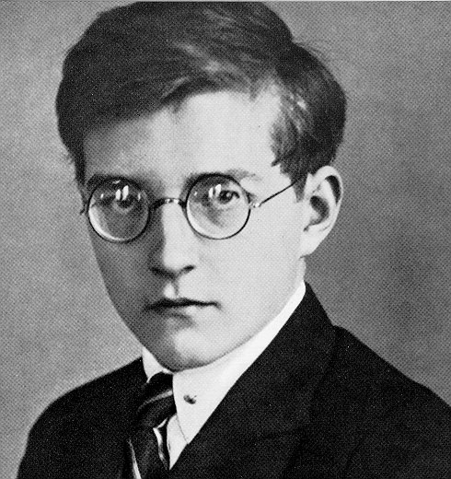
"Je me suis dit que si je mourais un jour, personne ne songerait à écrire une œuvre à ma mémoire. Aussi ai-je décidé de l'écrire moi-même. On pourrait mettre sur la couverture: "Dédié à la mémoire de l'auteur de ce quatuor"

I - La musique russe au XXe siècle
II - Le quatuor à cordes: éléments essentiels
III - Eléments biographiques
IV - La symphonie de chambre Op.110a
I - La musique russe fin XIXe et XXe siècle

* La Russie, pays immense de plus de 17 millions de km2 a connu dans sa partie occidentale une culture musicale des plus fécondes depuis le XVIIIe siècle. Les relations de villes comme St Petersbourg ou Moscou avec le reste de l’Europe alimentèrent des réseaux d’échange et d’influence dont bénéficieront tous les courants intellectuels et artistiques.
* Les compositeurs russes les plus marquants: Alexandre Borodine (1833-1887, Dans les steppes de l’Asie centrale), Piotr Tchaikovsky (1840-1893, Symphonie Pathétique n°6, musique du ballet Casse-noisette), Modest Moussorgsky (1839-1881, Tableaux d’une exposition, Une nuit sur le mont chauve), Alexandre Scriabine (1872-1915, Le poème de l’extase), Sergueï Rachmaninov (1873-1943, Concerto pour piano et orchestre n°2), Igor Stravinsky (1882-1971, Le sacre du Printemps), Sergeï Prokokiev (1891-1953, L’amour des trois oranges, Pierre et le loup) et bien sûr Dmitri Chostakovitch (1906-1975)
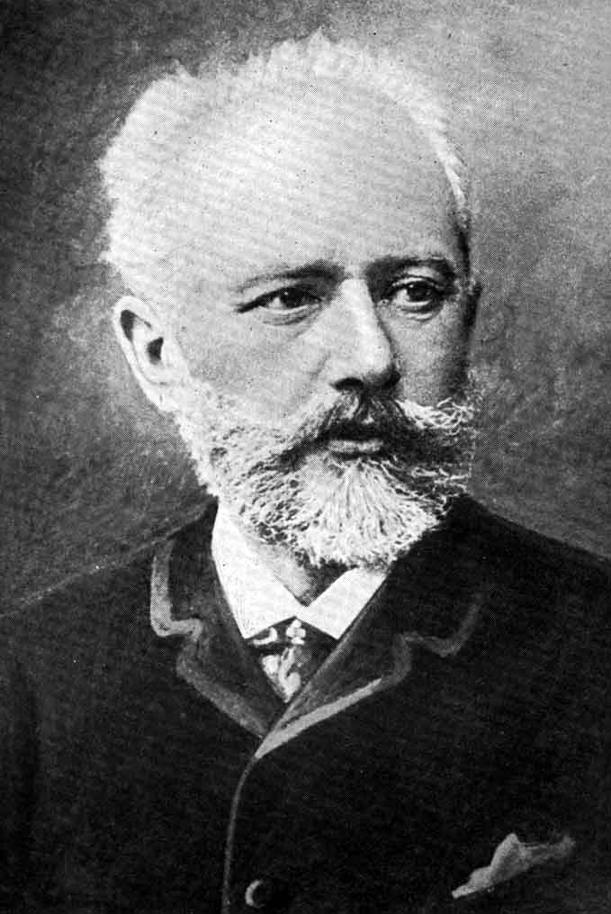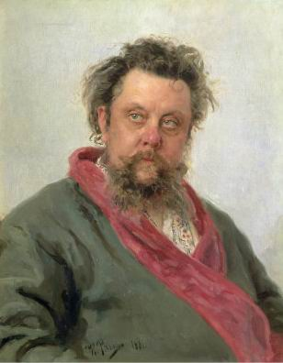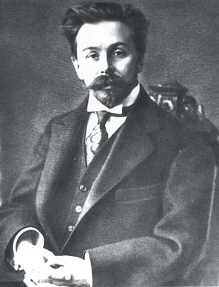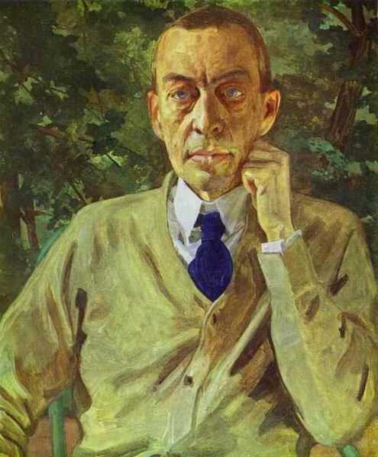
Tchaikovsky Moussorgsky Scriabine Rachmaninov
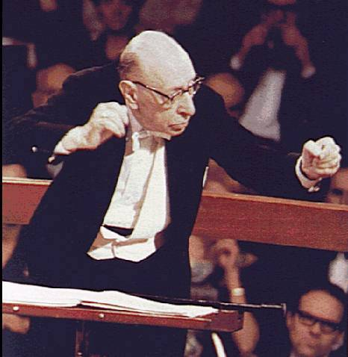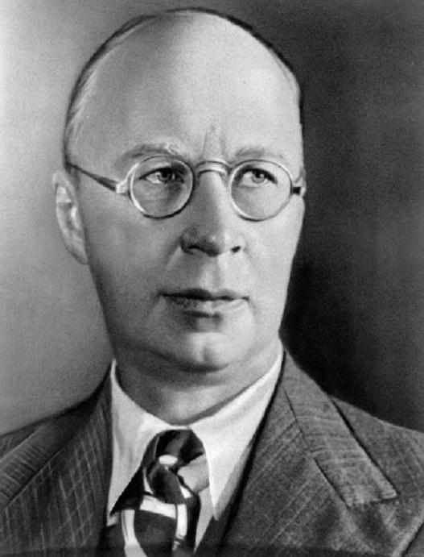
Stravinsky Prokokiev Chostakovitch

* A partir de 1917 survient la révolution russe qui chasse le tsar et instaure le régime des soviets. Cette révolution s’applique également aux pays satellites dont l’ensemble avec la Russie formera l’Union soviétique. Dirigé d’une main de fer à partir des années 1920 par Staline, l’union soviétique fera régner la terreur et la dictature sur nombre d’intellectuels et d’artistes, dont Chostakovitch et Prokofiev. Alternant interdictions, bannissement et réhabilitations la vie de Chostakovitch fut une perpétuelle bataille avec les autorités. Il échappe aux purges staliniennes des années 1930 mais devra faire face deux fois au bannissement.

II - Le quatuor à cordes: éléments essentiels
Genre typique de l’époque classique ayant connu comme la symphonie un grand succès dans le futur, le quatuor est la forme de musique de chambre la plus répandue de cette époque. Composé de deux violons, d’un alto et d’un violoncelle, le quatuor couvre tous les registres et se présente comme un concentré harmonique d’orchestre. Haydn en composa 83, Mozart 26, Schubert 17 (dont le célèbre La jeune fille et la mort), Beethoven 17 et tout comme la symphonie, le quatuor sera nécessairement au catalogue de tous les grands compositeurs du XIXe et XXe siècle.
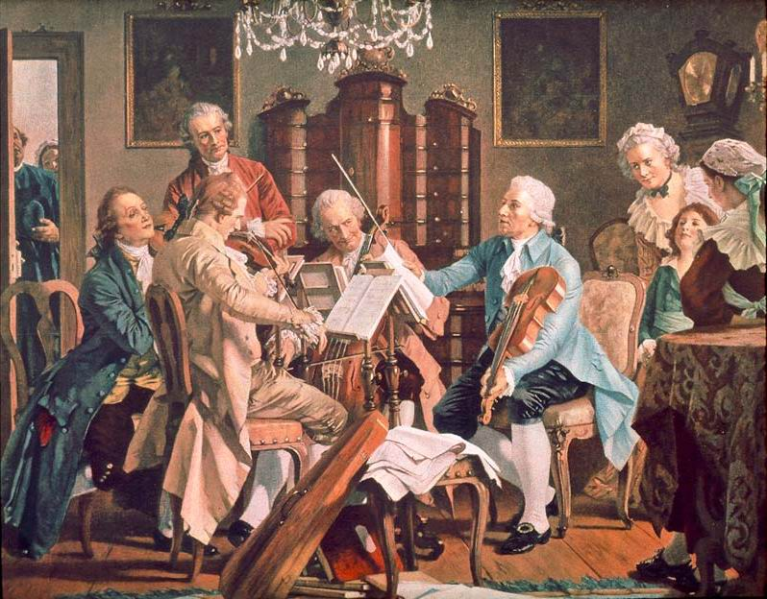
Joseph Haydn jouant avec un quatuor à cordes. Lithographie anonyme de la fin du XIXe siècle.
Musée historique de la ville de Vienne

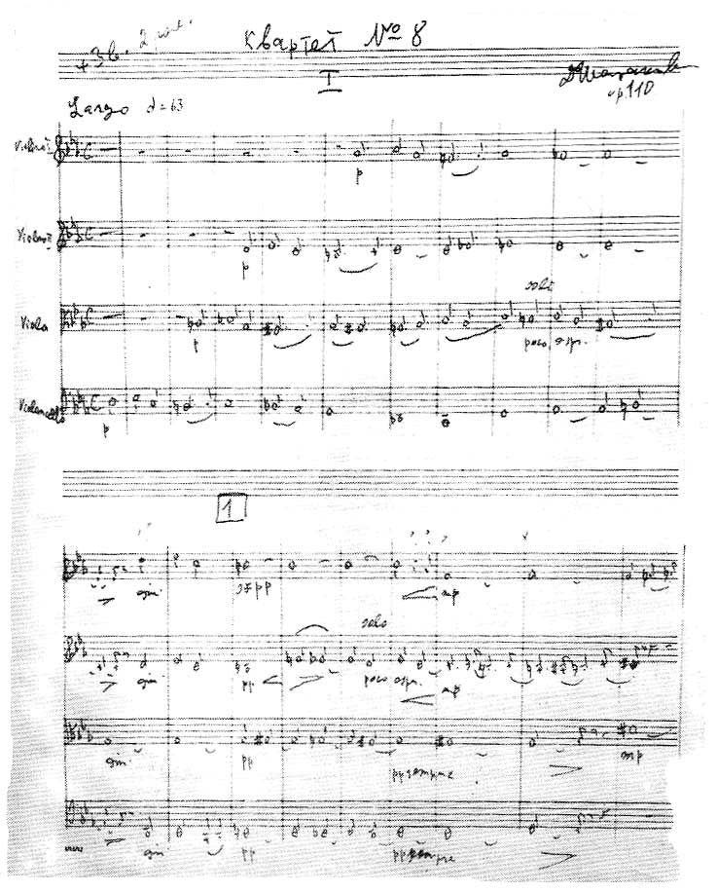
Manuscrit de la première page du quatuor à cordes n°8 de Chostakovitch
III - Eléments biographiques
A) Brève biographie
* Né le 25 septembre 1906 à Saint-Pétersbourg en Russie, décédé le 9 août 1975 à Moscou en URSS, Chostakovitch vécut en même temps que la période soviétique, connut la 2e guerre mondiale, le stalinisme, la guerre froide, la dictature. Après avoir étudié le piano avec sa mère, elle-même musicienne professionnelle, Dmitri Chostakovitch entre en 1919 au Conservatoire de Petrograd, où il étudie le piano avec Leonid Nikolaïev et la composition avec Maximilien Steinberg. Il se lie d'amitié avec Alexandre Glazounov, alors directeur du Conservatoire.
* Dès le lendemain de la Révolution d'octobre de 1917, l'Organisation Prolétarienne de la Culture est créée. Elle doit promouvoir l'art au service du prolétariat. Dans un régime politique dictatorial tel que celui de l’URSS, la place d’un artiste n’est pas facile, tiraillé entre la nécessaire liberté et autonomie de son art et les suspicions permanentes de «dérive» dont il fut victime. Il fut deux fois condamné publiquement, en 1936 et 1948, et désigné comme «ennemi du peuple». On lui retira ses cours au Conservatoire, on obligea ses confrères à le dénigrer et ses partitions furent interdites. En fait, il alternera les bannissements et les honneurs, tantôt indésirable, tantôt comme compositeur national à qui on remet le prix Staline pour ses œuvres.
* En 1932, Staline promulgua le réalisme socialiste comme fondement de l'art soviétique et supprima toutes les associations culturelles existantes. Ceci freina la créativité mais beaucoup d'œuvres produites à cette époque sont des réussites artistiques. Les Unions, organisations centralisées furent créées et durèrent jusqu'en… 1989! Chacune avait le monopole dans son domaine. L'Union des Compositeurs est seule habilitée à composer, faire jouer, diffuser la musique des "compositeurs désirant soutenir la plateforme soviétique". «Staline était un dictateur, un tyran, un homme extrêmement puissant. Sa seule existence a contribué à rendre Chostakovitch de plus en plus fort. La pression exercée sur Chostakovitch [par Staline] a eu pour effet de lui faire exprimer le meilleur de lui-même» Valery Gergiev, chef d’orchestre. Chostakovitch a réchappé des purges staniliennes, dit-on parce que l’officier chargé d’instruire son dossier fut exécuté avant lui.
* Dans les années 40, Andreï Jdanov, aussi théoricien de la Guerre Froide, impose le "réalisme soviétique", étouffant ainsi les autres tendances artistiques. Il fallait exalter l'édification du socialisme et combattre les valeurs bourgeoises et réactionnaires. Il encadre et contrôle les productions artistiques soviétiques de 1946 à 1953. Lorsque, en 1946, les membres de l'Union des Compositeurs veulent défendre une nouvelle musique soviétique, Jdanov leur impose, en 1948, de faire des mea culpa publics. En février 1948, une liste de compositeurs paraît: ils doivent changer de style ou disparaître. Parmi eux se trouvent notamment Prokofiev Chostakovitch.
* Il y avait trois voies possibles pour un créateur en Russie soviétique : soit émigrer et ne plus revenir jamais (Stravinsky, Nabokov), soit devenir esclave du pouvoir (Cholokhov et les innombrables champions du "réalisme socialiste"), soit choisir la résistance intérieure. On restait en Russie, par patriotisme et solidarité avec le pays dont on abominait le gouvernement, mais sans s'inféoder au régime, en ne lui accordant que le minimum d'obéissance nécessaire. Soumission de façade, pour sauvegarder sa vie et continuer son œuvre. Chostakovitch , mais aussi le cinéaste Eisenstein firent ce choix.
* Par ailleurs, le XX° siècle voit apparaître des compositeurs de renommée internationale : Alexandre Scriabine, Igor Stravinski, Sergueï Rachmaninov, Sergueï Prokofiev et Dmitri Chostakovitch. Les conservatoires russes ont produit des générations de solistes de renommée mondiale. Parmi ceux-ci les plus connus sont les violonistes David Oïstrakh et Gidon Kremer, le violoncelliste Mstislav Rostropovitch, les pianistes Vladimir Horowitz, Sviatoslav Richter et Emil Guilels.
* Les dernières années de la vie de Chostakovitch coïncident avec celles de l'ère Brejnev, période durant laquelle le régime se durcit. Des mouvements d'opposition émergent toutefois, avec à leurs têtes Soljénitsyne et Sakharov. Parmi les musiciens, Rostropovitch est le seul à rejoindre les rangs de l'opposition. Chostakovitch n'a plus la force ni le courage de se révolter contre la situation politique. Il accepte de signer la lettre officielle condamnant Sakharov. Admis à l'hôpital, Chostakovitch meurt le 9 août 1975. Les funérailles ont lieu le 14 août.
B) Œuvres principales
15 symphonies:
La musique de Chostakovitch est indissociable de sa vie personnelle. Beaucoup d’œuvres ne sont pas de la « musique pure » et évoquent des images extra musicales, surtout dans les symphonies. «Ma 7e symphonie porte en elle les funestes événements de 1941» à propos de l’agression nazie. «Je souffre pour tous ceux qui ont été torturés, exécutés, qui sont morts de faim, qu’ils soient victimes d’Hitler ou assassinés sur ordre de Staline. Je porte le deuil éternel de toutes les victimes. Mes symphonies sont des pierres tombales» dit-il encore. A propos de la 9e symphonie, Staline y attendait une ode à la victoire, mais fut déçu par une œuvre jugée mièvre, beaucoup d’officiels communistes croyaient que Chostakovitch prenaient la victoire de l’armée soviétique en dérision.

Opéras:
Le nez (1928) d’après un livre de Gogol, fut un grand succès populaire avant d’être critiqué et interdit par les autorités, considéré comme le produit d’une bourgeoisie décadente.
Lady McBeth de Mtsensk (1932) qui l’a rendu célèbre. Staline n’a pas apprécié l’intrigue: l’assassinat légitime d’un tyran, se croyant visé. C’est après la composition de cet opéra que Chostakovitch commencera à se sentir inquiété par le pouvoir.

Autres:
Musiques de films (une trentaine) dont La chute de Berlin, 1949
2 concertos pour violon, 2 concertos pour violoncelle, 2 concertos pour piano
Suites pour orchestre, musique de chambre
15 quatuors à cordes
Musique pour piano (24 préludes et fugues), 1951
Œuvres pour chœur (Le soleil luit sur notre patrie)

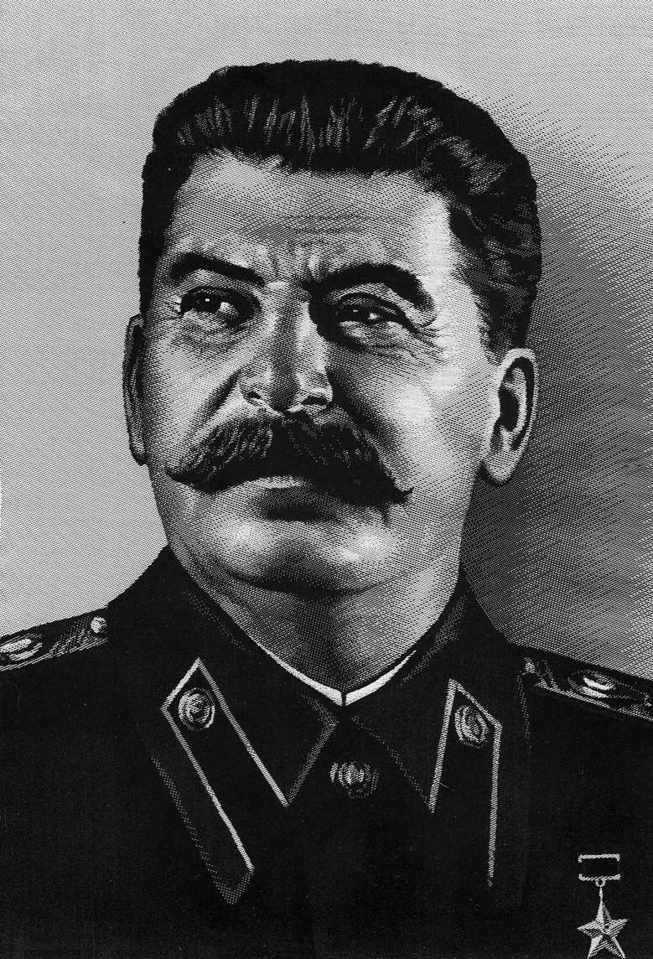
Joseph Staline (1879-1953)

«La musique illumine les hommes de part en part, elle constitue leur dernier espoir et leur dernier salut. Et même ce fou de Staline, ce sauvage et ce boucher le sentait instinctivement. C’est pourquoi il détestait et il redoutait tant la musique»
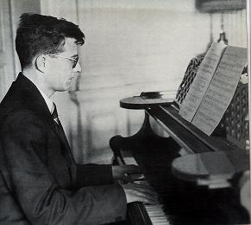
Chostakovitch au piano

IV - La symphonie de chambre Op.110a
"Je me suis dit que si je mourais un jour, personne ne songerait à écrire une œuvre à ma mémoire. Aussi ai-je décidé de l'écrire moi-même. On pourrait mettre sur la couverture : "Dédié à la mémoire de l'auteur de ce quatuor." Le thème principal de ce quatuor sont les notes DSCH, c'est à dire mes initiales. J'ai aussi utilisé le chant révolutionnaire intitulé "Victimes de la terrible prison". Enfin, j'ai utilisé les thèmes de mes différentes compositions, 1° symphonie, 8° symphonie, 10° symphonie, concerto pour violoncelle, trio, Lady Macbeth. Une vraie salade."
* Cette symphonie de chambre est la transcription de 1967 faite par Rudolph Barschai, ami de Chostakovitch, du quatuor à cordes n°8 pour un ensemble de cordes plus étoffé, avec une ligne de contrebasse en plus des quatre lignes originales (violon 1, violon 2, alto et violoncelle). La réécriture est très fidèle à l’original, il s’agit à vrai dire de la même musique, avec une sonorité plus symphonique, plus étoffée que le quatuor d’origine. Barchaï pense avant tout l'opus 110a comme une amplification de l'opus 110, c'est à dire une adaptation plutôt qu'un arrangement. Il respecte les équilibres de l'original. Sa motivation à faire cette transcription lui vient de la volonté d’amener «des fleurons de la musique de chambre vers le vaste public des grandes salles de concert». Son travail est bien reçu par Chostakovitch:
"Peu après la première du Huitième Quatuor à cordes, en 1960, les Éditions Peters me passèrent commande d'une orchestration de l'œuvre, pour orchestre à cordes. Connaissant l'opinion de Chostakovitch (à dire vrai, plutôt sceptique) sur les arrangements quels qu'ils soient, j'ai d'abord cherché à le convaincre. Je lui ai montré l'orchestration une fois celle-ci achevée. Il en fut très content et, avec son humour et ses manières démonstratives typiques, il s'exclama : "Eh bien, voilà qui sonne mieux que l'original ! Nous lui donnerons un autre nom : Symphonie de chambre op. 110a." R.Barschai
* Marqué par la destruction de la ville de Dresde (qui fut quasiment rasée en février 1945 occasionnant près de 135000 morts), Chostakovitch compose en juillet 1960 en seulement trois jours, ce quatuor n°8 porte la dédicace "à la mémoire des victimes du fascisme et de la guerre". Il fait partie d’une série de 15 quatuors à cordes, et créé le 2 octobre 1960 à Léningrad.
* Les mouvements lents, sombres, mystérieux et lourds ne sont pas sans évoquer le style de Mahler (Adagietto de la 5e symphonie), de Schönberg (La nuit transfigurée) ou même Guillaume Lekeu (1870-1894, Adagio pour quatuor d’orchestre). Citons également une œuvre postérieure dans laquelle on peut retrouver le même caractère: le Cantus in memory of Benjamin Britten du compositeur estonien Arvo Pärt (1977).
* Il est marqué par trois caractères différents et complémentaires:
a) un caractère virulent, âpre, violent, tempo vif, fortes intensités, visant à accroître la puissance sonore, recours à l’octaviation, attaques marcato, accent et coups d’archets au talon. Ostinato, homorythmie et glissandi (2e mouvement)
b) un caractère mystérieux au langage dissonant, atonal, athématique, au timbre particulier avec des harmoniques, trilles, et pizz dans le suraigu, attaques marcato (2e mouvement)
c) un caractère douloureux aux thèmes expressifs, mélancolique.. Langage tonal mais harmonies tendues, les dissonances sont résolues (1er ,4e et dernier mouvements)
* Il est parcouru de part en part par un motif de quatre notes portant sa signature. Cette signature musicale est composée de deux intervalles de seconde mineure séparés par une tierce mineure. Son caractère tendu, dépressif correspond à la personnalité du compositeur (le S correspond à ES= mib). Il avait déjà utilisé ce motif dans les 24 préludes et fugues pour piano (1951) et dans sa 10e symphonie (1953).
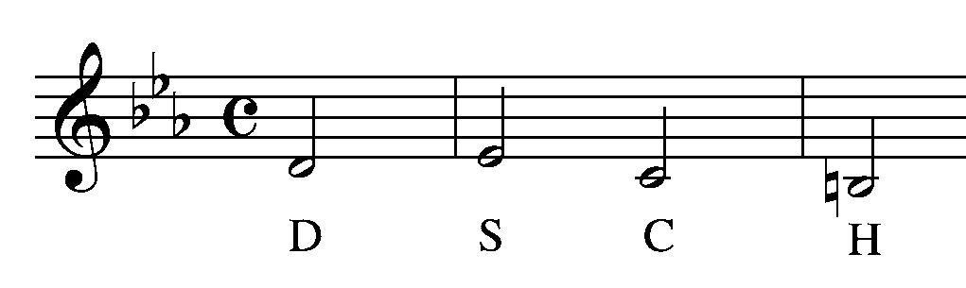
* L’idée d’une telle signature n’est pas nouvelle: elle n’est pas sans rappeler celle de Bach que ce dernier cite dans son dernier ouvrage Die Kunst der Fuge (L’Art de la fugue):
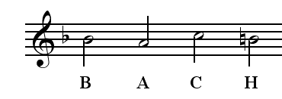
* Cinq mouvements parcourent cette symphonie de chambre: Largo – Allegro molto – Allegretto – Largo – Largo, ce qui est assez inhabituel par rapport à un quatuor classique. Une dimension cyclique se ressent à cause de la présence d’un mouvement lent au début et à la fin, dont le matériau thématique est très proche.
* Cette œuvre est cyclique pour ces raisons:
- les mouvements s’enchaînent sans interruption (pareil dans la Sonate en si mineur pour piano de Liszt)
- dans l’utilisation de thèmes communs d’un mouvement à l’autre
- dans la présence de mouvements lents au début et à la fin donnant une unité à l’ensemble.
* Le langage harmonique est très tonal, parfois souligné par une pédale de tonique qui fait référence sans doute à la musique religieuse orthodoxe russe. Très tonal n’empêche pas que l’harmonie est souvent très modulante (de sol#m à dom dans le 2e mvt par exemple). De même que rythmiquement, cette œuvre ne s'éloigne pas d'une métrique classique à 2 ou 3 temps.
* En cela, Chostakovitch n’adopte pas les positions avant-gardistes de ses contemporains (Schoenberg, Stravinsky, Messiaen), pour des raisons esthétiques qui lui appartiennent mais aussi certainement par sa perpétuelle peur de la censure.

1er mouvement: Largo (do m)

* En do mineur, ce premier mouvement est d’un caractère retenu très sombre et plaintif. Il fait entendre le motif DSCH (re, mib, do, si) par une entrée en imitation, puis un chromatisme plaintif aux violons 1 sur pédale d’accord de tonique (do-sol)
* Par ailleurs dans ce mouvement sont citées la 1ère et la 5e symphonie.
* A noter la division des cordes (violons et doublement de la ligne de violoncelle par les contrebasses) dans la version symphonie de chambre par rapport à la version quatuor

Version quatuor:
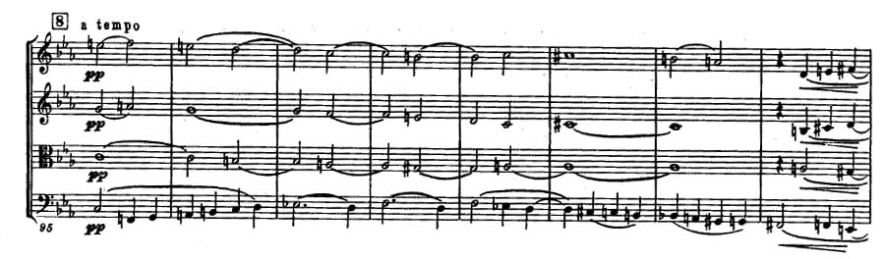

Version symphonie de chambre:
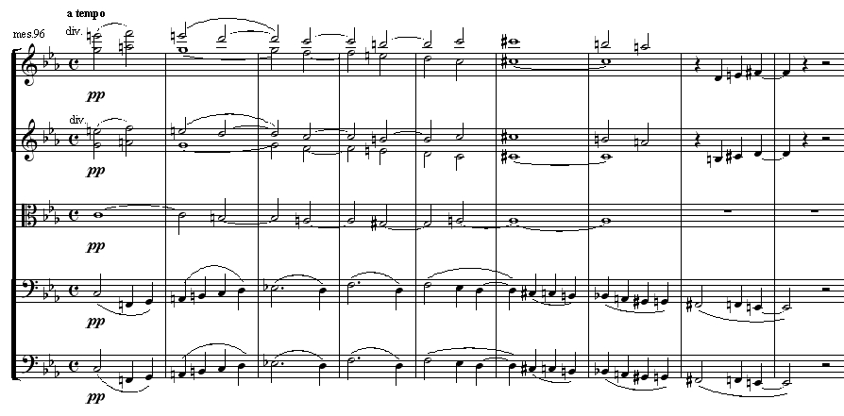

2e mouvement: Allegro molto (sol# m vers do m)
* D’un caractère féroce totalement différent du premier mouvement, cette pièce endiablée au tempo extrêmement rapide est d’une grande virtuosité. Les accords dissonants, les gammes vertigineuses, le rythme implacable de cette course folle illustrent sans équivoque les atrocités de la guerre.
* Le motif issu du premier mouvement mesure 53 aux violons 2:
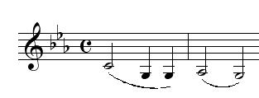
Se retrouve au début du 2e mouvement mesure 1, violons 1:
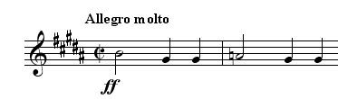

* Le motif DSCH est entendu aux violons 1 à plusieurs reprises en version courte (mes 65) puis allongée (mes 69):
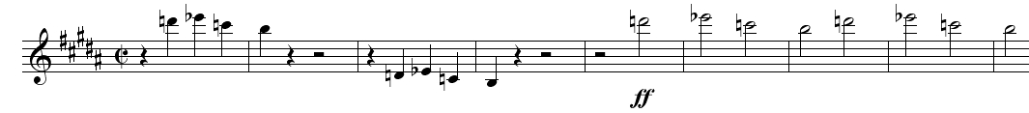
ou très allongée (mes 190), c'est-à-dire en augmentation (plus les notes sont longues plus il est écrit en augmentation. Ce procédé d’augmentation diminution était déjà utilisé du temps Bach et même jusqu’à l’Ars Nova du XIVe siècle):
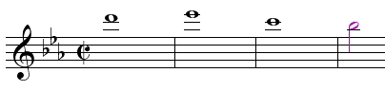

* Présence du thème juif (déjà énoncé dans le trio avec piano nº2) mes 126 aux violons et mes 324 aux altos et violoncelles. D'une extrême intensité émotionnelle, il évoque les tragédies vécues par les Juifs pendant la seconde guerre mondiale mais aussi après celle-ci. Le trio op.67 dont est tiré ce thème a été composé en 1944 après la découverte du camp de Majdanek. Lorsqu'il mêle la mélodie juive à sa signature musicale (DSCH), Chostakovitch montre sans doute une solidarité avec le sort des juifs persécutés par les nazis mais aussi par Staline.

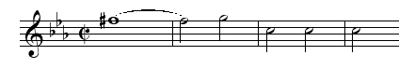

Encore une fois, notons la division des cordes dans la version symphonie de chambre:

Version quatuor:
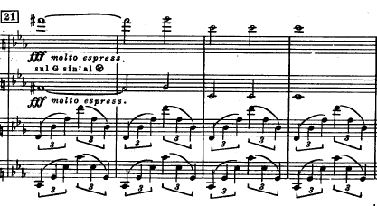

Version symphonie de chambre:
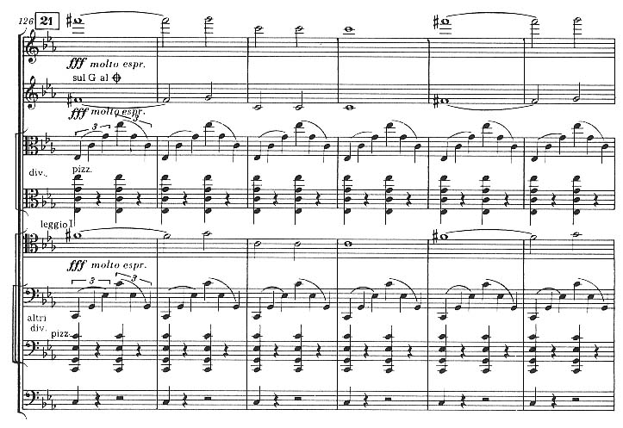

* On observe une forme AB-AB où A est la partie en sol# mineur et B contient le thème juif en do mineur

3e mouvement: Allegretto (do m)

* Faisant office de scherzo, le 3e mouvement a naturellement une mesure à 3 temps rapides. On entend le thème DSCH stylisé aux premiers violons
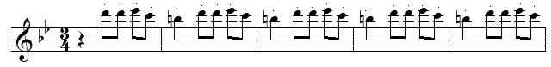
* La forme observe celle du scherzo (ou menuet) traditionnel: ABA avec un trio central (mes 151) contrasté,faisant entendre une citation du premier concerto pour violoncelle à un violoncelle solo pendant que les violons 1 et 2 font des gammes ascendantes et descendantes presque chromatiques.
* La tonalité oscille entre sol majeur et sol mineur, rajouté aux dissonances et au rythme valsant, on a une pièce tout à fait burlesque et grotesque
* Thème DSCH mes 120
* On trouve aussi une ébauche du thème grégorien du Dies Irae à la fin mes. 294 au violon 1
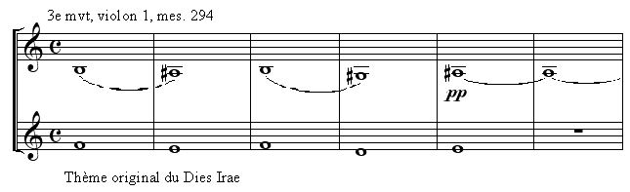

4e mouvement: Largo (do# m)
* En do# mineur, ce mouvement retrouve un tempo lent comme au début de l’œuvre mais garde une certaine tension due aux contrastes énormes entre le motif pesante de la mesure 1 et des passages très retenus (mes 21 et suivantes par exemple)
* Le motif rythmique initial a parfois été interprété comme une évocation des terribles descentes nocturnes des agents du KGB connus pour frapper brutalement à la porte de leurs victimes (mes 1)
* Ce mouvement est construit comme un patchwork de thèmes et de citations. Mes 74 à 106 au violon 1, on y trouve le chant révolutionnaire "Victime de la terrible prison" qui commence par les mots "dans les tourments d'une dure captivité", certainement pas choisi au hasard. Sur pédale de do#, c’est un des moments les plus beaux de toute l’oeuvre:
* Dans le quatrième mouvement, on trouve l'aria "Seryozha mon amour" du troisième acte de l'opéra Lady Macbeth du district de Mtsensk. L'air de Katerina, trahie par son mari, chante son désespoir d'être condamnée à la déportation. Ils montrent l'état d'esprit du compositeur hanté (comme Katerina) par l'idée du suicide et ressentant lui aussi une condition de prisonnier – idéologique – du régime soviétique.
5e mouvement: Largo
* Ce dernier mouvement reprend le tempo lent et le caractère sombre et pesant du premier mouvement, il contient même parfois des passages identiques: ainsi les mesures 1 à 6 sont identiques aux mesures 46 à 52 du 1er mouvement.
* Le thème DSCH y est traité en imitation, comme dans une fugue, dans la tonalité principale de do mineur mais aussi dans des tonalités fort éloignées:
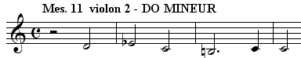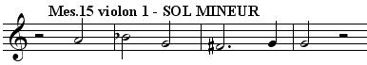
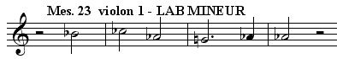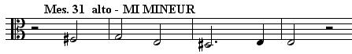
* Le motif (noire deux croches) est le contresujet de cette fugue.
* A la manière d’une strette, le thème DSCH fait des entrées de manière très rapprochée
* Dans un caractère d’apaisement, on trouve moins de chromatismes dans ce mouvement que dans le premier

Résumé des thèmes du quatuor n°8 empruntés à d’autres œuvres de Chostakovitch:
- Le thème DSCH qu’on trouve dans tout le quatuor se retrouve aussi dans les 24 préludes et fugues pour piano (1951) et dans la 10° Symphonie (1953)
- Le thème introductif de la 1° symphonie (1926) dans le 1° mouvement
- Le thème juif du second mouvement se trouve aussi dans le dernier mouvement du second trio avec piano
- Le thème du concerto pour violoncelle se retrouve dans le troisième mouvement.
- Enfin le quatrième mouvement cite le chant révolutionnaire : "Victime de la terrible prison", et un air du IV° acte de l’opéra Lady McBeth

Sources:
L’Education musicale, supplément au n°555/556, Septembre/Octobre 2008, Baccalauréat 2009
- Chronologie sommaire de la vie et l’œuvre de Dimitri Chostakovitch, Philippe Zwang
- Dimitri Chostakovitch, une introduction historique
- Symphonie de chambre Op.110a de Dimitri Chostakovitch/Rudolph Barshai, Bruno Schweyer
L’Analyse musicale n°57, Baccalauréat 2009, Septembre 2008
- Chostakovitch et le pouvoir soviétique, Frans C.Lemaire
- Les quatuors à cordes de Chostakovitch et la tradition musicale russe, Benjamin Grenard
- Le quatuor n°8 op.110 de Chostakovitch: une oeuvre charnière à caractère autobiographique, Mihu Iliescu
- De l'op.110 à l'op.110a de Chostakovitch: de la conquête du timbre au respect de la lettre et de l'esprit,
Benjamin Grenard
Eléments de cours de Marie-Thérèse Corbat
«Chostakovitch, manuel de survie», Dominique Fernandez Le Nouvel Observateur, 7-13 décembre 2006
Dossier Chostakovitch, revue Diapason, mai 2006

